به نام حق



**علوم و تحقیقات**

**تمرین 1 درس از ریزپردازنده 7:30**

**دکتر سید حمیدرضا گیوه چی**

**پارسا وارث 960182288**

**ATXMEGA64A1-AU:**

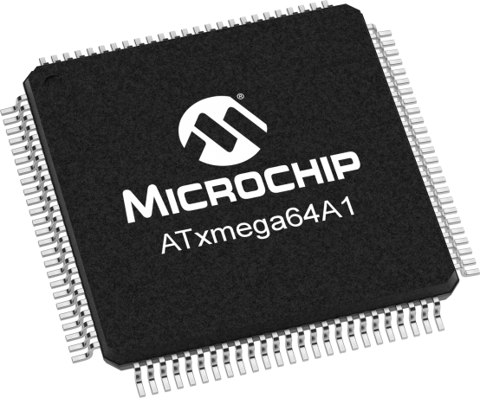

آی سی ATXMEGA64A1-AU از سری میکرو کنترلرهای ATXMEGA64A1 شرکت ATMEL میباشد شامل 16 عدد مبدل آنالوگ به دیجیتال 12 بیتی، 64 کیلوبایت حافظه FLASH و 2048 بایت حافظه EEPROM و 4 کیلوبایت حافظه SRAM می باشد. سری میکرو کنترلرهای ATXMEGA64A1 شرکت ATMEL میباشد که کم مصرف است و از تکنولوژی CMOS در ساخت آن استفاده شده است. این میکرو کنترلرها 8 بیتی هستند. این میکرو کنترلر ها قابلیت های بسیار زیادی دارند شامل تایمر / کانتر 16 بیتی و 24 کانال PWM و بسیاری قابلیت های دیگر می باشد.

* مشخصات کلی

|  |  |
| --- | --- |
| نوع نصب : | SMD |
| Package : | TQFP-100 |
| دمای کاری(سانتیگراد) : | -40 to 85 |

* مشخصات تغذیه

|  |  |
| --- | --- |
| نوع تغذیه : | تغذیه تکی |
| حداقل ولتاژ تغذیه تکی (ولت) : | 1.6 |
| حداکثر ولتاژ تغذیه تکی (ولت) : | 3.6 |

* مشخصات کلاک و فرکانس

|  |  |
| --- | --- |
| حداکثر فرکانس کاری پردازنده ( مگاهرتز ) : | 2.7V: 32  1.6V: 12 |

* I/O and packages

|  |  |
| --- | --- |
| Programmable I/O pins | 78 |
| lead TQFP | 100 |
| ball BGA | 100 |
| ball VFBGA | 100 |

* امکانات ویژه میکروکنترلر

|  |  |  |
| --- | --- | --- |
| Power-on reset and programmable brown-out detection | | |
| Internal and external clock options with PLL and prescaler | | |
| Programmable multilevel interrupt controller | | |
| Five sleep modes | | |
| Programming and debug interfaces | * JTAG (IEEE 1149.1 compliant) interface, including boundary scan | * PDI (Program and Debug Interface) |

* مشخصات پردازنده

|  |  |
| --- | --- |
| هسته پردازنده : | AVR |
| Data Bus Width (bit) : | 8 بیت |
| سنسور دما ( دارد / ندارد ) : | YES |
| سری میکروکنترلر : | AVR® XMEGA® A1 |
| داشتن تکنولوژی پیکو پاور ( بله / خیر) : | YES |
| حداکثر تعداد پین های I/O ( عدد ) : | 78 |
| تعداد کانال های لمسی ( عدد ) : | 16 |
| تعداد کانال های PWM ( عدد ) : | 24 |
| تعداد تایمر های 16 بیتی ( عدد ) : | 8 |
| تعداد اینتراپت : | 78 |
| 32KHz RTC ( دارد / ندارد ) : | YES |
| قابلیت WachDog ( دارد / ندارد ) : | YES |

* مشخصات آنالوگ به دیجیتال

|  |  |
| --- | --- |
| تعداد مبدل های آنالوگ به دیجیتال : | 16 |
| رزولوشن مبدل های آنالوگ به دیجیتال ( بیت ) : | 12 |
| سرعت تبدیل آنالوگ به دیجیتال (ksps) : | 2000 |
| تعداد مقایسه گر آنالوگ ( عدد ) : | 4 |

* مشخصات دیجیتال به آنالوگ

|  |  |
| --- | --- |
| رزولوشن مبدل دیجیتال به آنالوگ ( تعداد بیت ) : | 12 |
| تعداد مبدل های دیجیتال به آنالوگ ( عدد ) : | 4 |

* مشخصات حافظه

|  |  |
| --- | --- |
| مقدار حافظه SRAM ( کیلو بایت ) : | 4  تا 8 با internal |
| مقدار حافظه ( FLASH ) ( کیلو بایت ) : | 64 تا 128 |
| مقدار حافظه ( EEPROM ): | 2 KBBytes |
| boot section | 4 KB - 8 KBBytes |

* ارتباطات

|  |  |
| --- | --- |
| تعداد کانال های UART ( عدد ) : | 8 |
| تعداد کانال های TWI یا I2C ( عدد ) : | 4 |
| تعدا کانال های SPI ( عدد ) : | 4 |
| DMA controller | 4 کانال |
| event system | 8 کانال |
| timer/counters | 8 تا 16بیت: |
| 4 تا  timer/counters with 4 output compare or input capture channels |
| 4 تا  timer/counters with 2 output compare or input capture channels |
| High resolution extension on all timer/counters |
| Advanced waveform extension (AWeX) on two timer/counters |
| crypto engine | AES , DES |
| RTC | 16-bit real time counter |
| Analog to Digital Converters | دو تا 16 کاناله 12 بیت 2msps |
| Digital to Analog Converters | دو تا دو کاناله 12 بیت 1msps |
| ACs | 4 |

**Pinout/Block Diagram:**

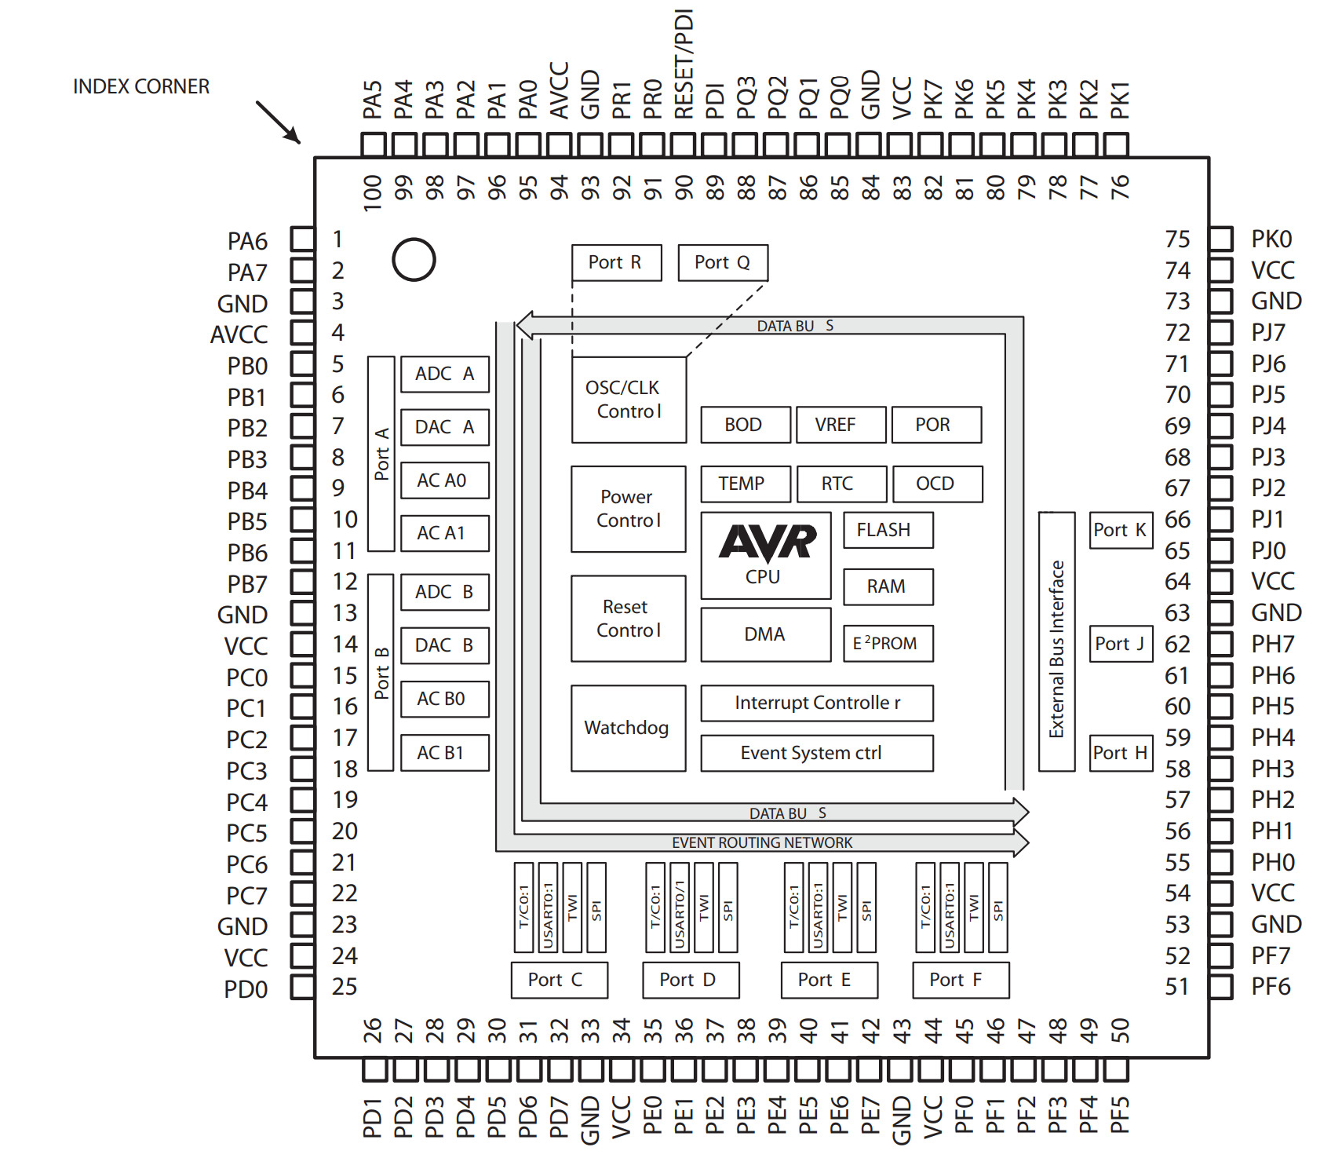

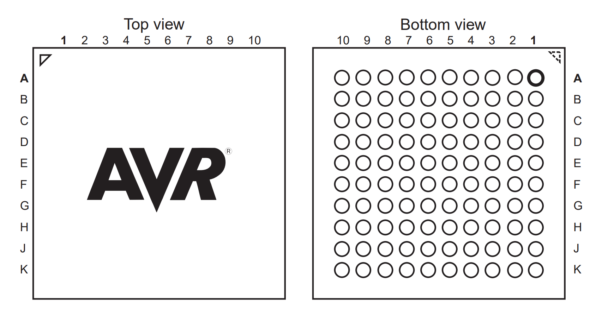

ll

ll

V

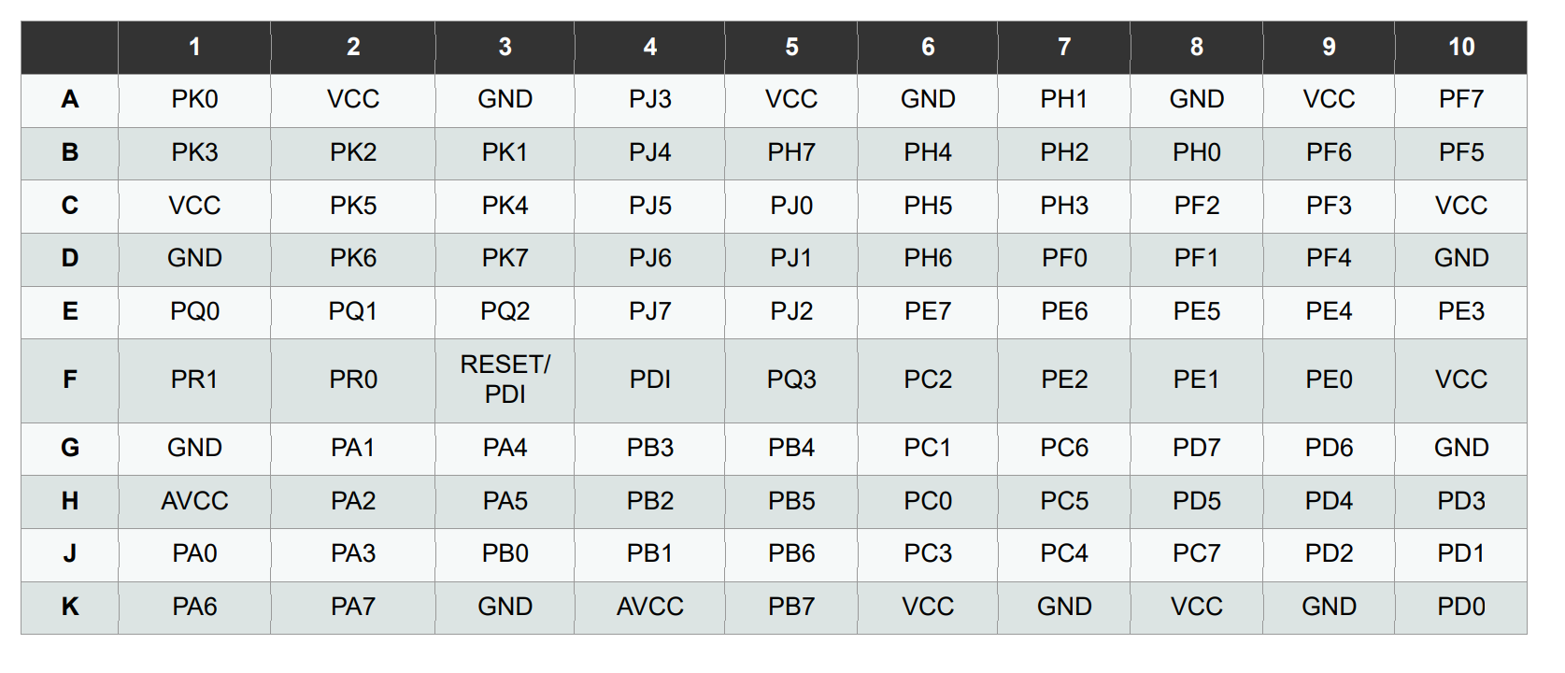

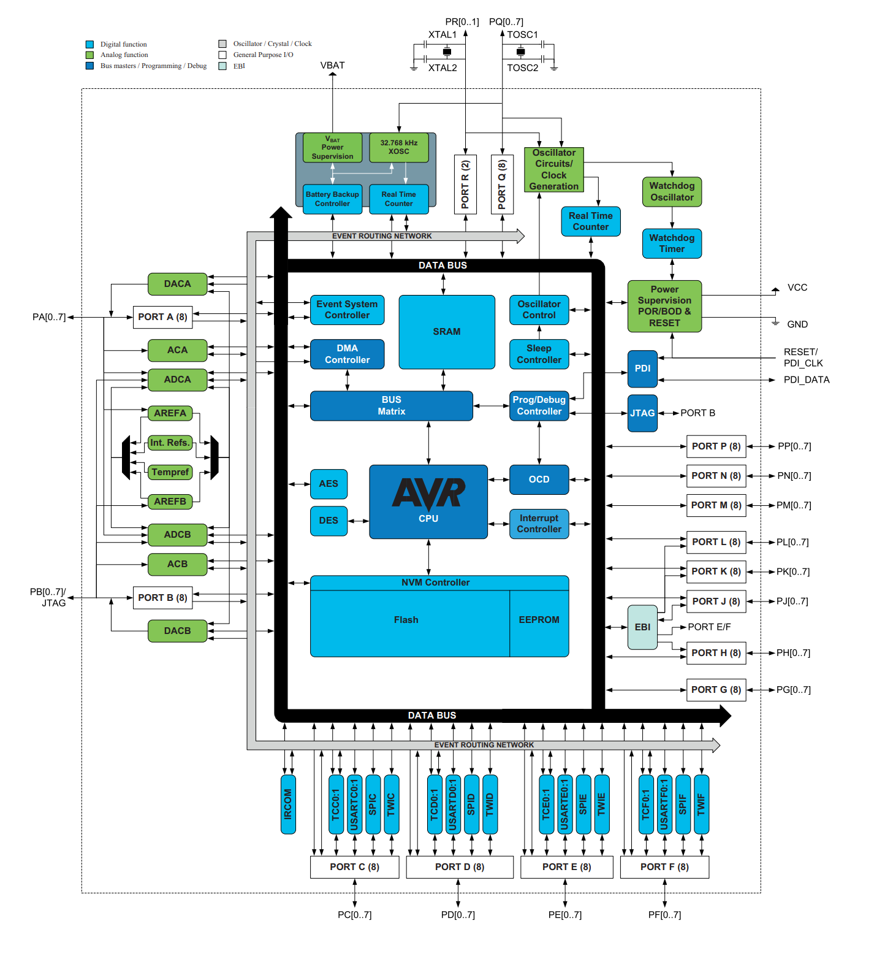

**Block diagram of the AVR CPU architecture:**

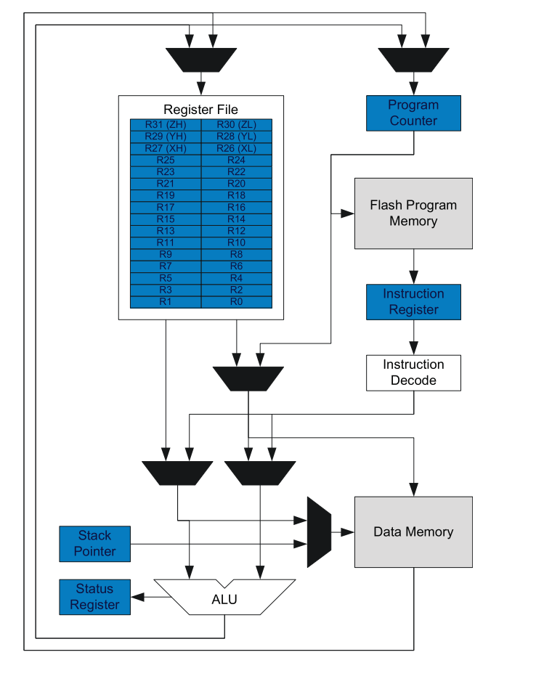

**Event system block diagram:**

